**会计专业教师岗位试讲内容**

**注意事项：**

1．每位考生试讲时间为20分钟；

2．试讲内容：统一指定1个教学内容，并根据高职学生的特点进行试讲；

3．试讲必须使用PPT课件，课件不得透露个人信息。

4．考生报到时需提交教材打印件和授课教案各7份，并提交试讲课件，请不要在教材和教案上写上姓名。

**教学内容:**

**教学内容：第三章 第二节 应收款项减值 （教材：《初级会计实务》）**

可自备教具及自备案例

**教材封面**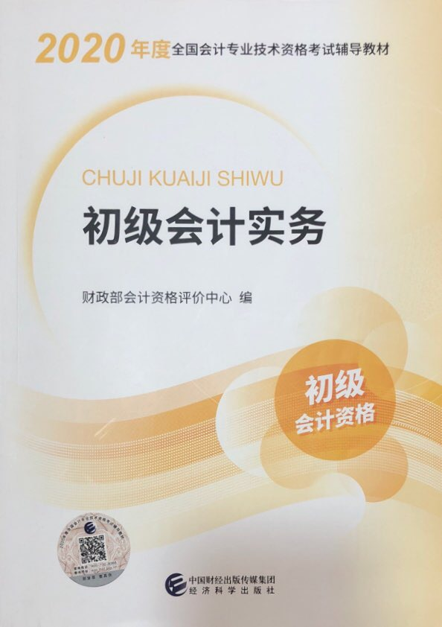

**教学内容 第三章第二节 应收款项减值**